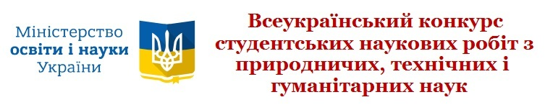
зі спеціальності «Дошкільна освіта»

Відповідно до наказу Міністерства освіти і науки України № 1364 від 10.10.2017 р. «Про проведення Всеукраїнського конкурсу студентських наукових робіт з галузей знань і спеціальностей у 2017/2018 навчальному році» на базі Бердянського державного педагогічного університету буде проводитися другий тур Всеукраїнського конкурсу наукових студентських робіт зі спеціальності «Дошкільна освіта».
Для участі в другому етапі Конкурсу просимо до 10 лютого 2018 року (за поштовим штемпелем) на адресу університету надіслати не більше трьох кращих робіт. Копії відправлених поштою робіт обов’язково надсилати в електронному вигляді на адресу kafdosh2018@gmail.com.
Роботи оформлюються згідно з «Положенням про проведення Всеукраїнського конкурсу студентських наукових робіт з галузей знань і спеціальностей (додаток 2 до наказу від 18.04.2017 р. № 605 та зареєстрованого у Міністерстві юстиції України 15.05.2017 р. за № 620/30488).
Контактні телефони:
+380508228041, +380679556247 (Улюкаєва Ірина Гереєвна – завідувач кафедри дошкільної освіти).
+380615373292 (кафедра дошкільної освіти).
Додаткова інформація про перебіг конкурсу буде розміщуватися на сайті університету: www.bdpu.org.

